Escola Municipal de Educação Básica Augustinho Marcon.
Catanduvas, novembro/dezembro de 2020.
Diretora: Tatiana Bittencourt Menegat.
Assessora Técnica Pedagógica: Maristela Apª. Borella Baraúna.
Assessora Técnica Administrativa: Margarete Petter Dutra.
Professora: Jaqueline Demartini.
Disciplina: Inglês

ATIVIDADE DE INGLÊS - 2º ANO

CATANDUVAS, DECEMBER 03RD 2020
TODAY IS TUESDAY
CHRISTMAS – NATAL
PINTE A CHRISTMAS TREE – ÁRVORE DE NATAL – E OS ENFEITES COM AS CORES INDICADAS.
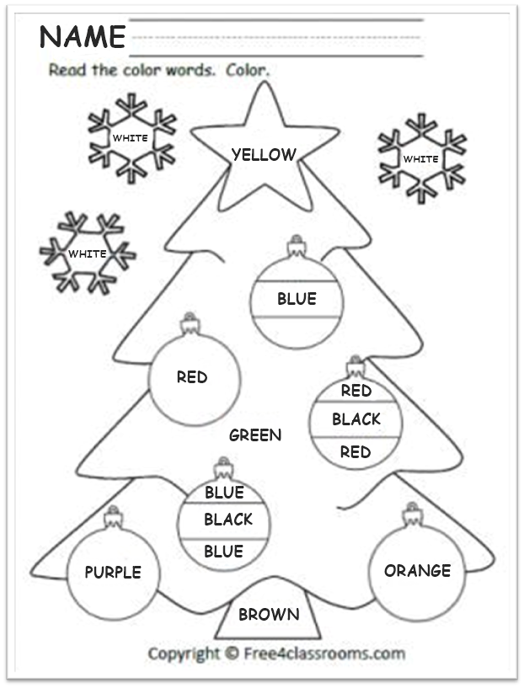
VAMOS OUVIR E CANTAR UMA MÚSICA SOBRE O CHRISTMAS – NATAL!
CHRISTMAS TIME IS HERE: https://www.youtube.com/watch?v=R4LFyjPdd2I

